LAPORAN PRAKTIKUM 2
SISTEM OPERASI



Dosen Pengampu Mata Kuliah:
Triawan Adi Cahyanto, M.K

Disusun Oleh:
Nama : Fajar Satria Nusaputra
Nim : 2410651058
Prodi : Teknik Informatika
Tanggal : 22 Oktober 2025

PROGRAM STUDI TEKNIK INFORMATIKA
FAKULTAS TEKNIK
UNIVERSITAS MUHAMMADIYAH JEMBER
2025
Laporan Praktikum 2

Dasar Teori:
- Pengertian konsep proses menurut Silberschatz et al. (Operating System Concepts), proses adalah program yang sedang dieksekusi, yang merupakan unit kerja terkecil yang secara individual memiliki sumber daya dan dieksekusi oleh sistem operasi. Proses tidak hanya mencakup kode program, tetapi juga mencakup konteks eksekusi seperti program counter, register, stack, dan data.
- Pengertian IPC (Inter-Process Communication) adalah mekanisme yang disediakan oleh sistem operasi untuk memungkinkan proses saling bertukar informasi atau berkoordinasi dalam pelaksanaan tugasnya. IPC sangat penting dalam sistem multitasking dan multiprosesor untuk mendukung efisiensi dan sinkronisasi..

Tujuan:
- Memahami konsep proses dan siklus hidupnya
- Mampu membuat dan mengelola proses menggunakan system call
- Memahami hubungan parent-child process
- Menganalisis Process ID (PID) dan Process Control Block
- Memahami konsep komunikasi antar proses
- Mengimplementasikan Shared Memory IPC
- Mengimplementasikan Message Passing dengan Pipes
- Membandingkan performa kedua metod

PROCESS CONCEPT DAN PROCESS OPERATIONS
Mulai mulai kita Install compiler jika belum ada dengan kode
sudo apt update
sudo apt install build-essential

Membuat Proses Sederhana
Buat file process_basic.c dengan code :
#include <stdio.h>
#include <unistd.h>
#include <sys/types.h>

int main() {
pid_t pid;

printf("Program dimulai\n");
printf("PID proses ini: %d\n", getpid());
printf("PID parent: %d\n", getppid());

return 0;
}
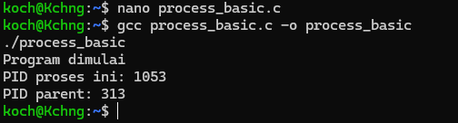
Jika sudah jalankan file tersebut dengan
gcc process_basic.c -o process_basic
./process_basic
Fungsi dari program process_basic.c
Untuk menampilkan identitas prosesn yang sedang berjalan di sestem
Contoh
Program dimulai
PID proses ini; 1053
PID parent; 313

4261 > itu ID proses program kita sekarang
313 > itu ID dari proses induknya.

Fork – Parent dan Child Process
Kita buat file fork_demo.c dengan code:
#include <stdio.h>
#include <unistd.h>
#include <sys/types.h>

int main() {
pid_t pid;

printf("Sebelum fork()\n");
printf("PID: %d\n\n", getpid());

pid = fork();

if (pid < 0) {
fprintf(stderr, "Fork gagal!\n");
return 1;
}
else if (pid == 0) {
// Child process
printf("CHILD PROCESS\n");
printf("PID saya: %d\n", getpid());
printf("PID parent saya: %d\n", getppid());
}
else {
// Parent process
printf("PARENT PROCESS\n");
printf("PID saya: %d\n", getpid());
printf("PID child saya: %d\n", pid);
}

printf("Proses %d selesai\n\n", getpid());

return 0;
}
printf("PID child saya: %d\n", pid);
}

printf("Proses %d selesai\n\n", getpid());

return 0;
}
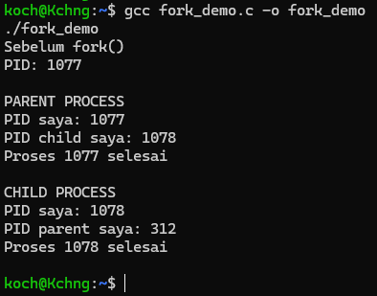
Terus kita Compile dan jalankan:
gcc fork_demo.c -o fork_demo
./fork_demo

Fungsi dari program fork_demo.c
Untuk menampilkan Bagai mana fungsi fork menciptakan proses baru yaitu Child process daroi proses yg sedang berjalan yaitu Parent

Process Termination dengan wait()
Buat file process_wait.c dengan code
#include <stdio.h>
#include <unistd.h>
#include <sys/types.h>
#include <sys/wait.h>

int main() {
pid_t pid;
int status;

pid = fork();

if (pid == 0) {
// Child process
printf("Child: PID saya %d, akan tidur 3 detik\n", getpid());
sleep(3);
printf("Child: Selesai!\n");
return 42; // Exit code
}
else {
// Parent process
printf("Parent: Menunggu child (PID: %d) selesai...\n", pid);
wait(&status);

if (WIFEXITED(status)) {
printf("Parent: Child selesai dengan exit code: %d\n",
WEXITSTATUS(status));
}
}

return 0;
}

Terus kita Compile dan Jalankan
gcc multiple_fork.c -o multiple_fork
./multiple_fork

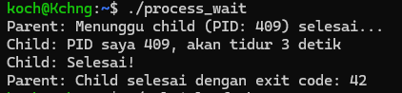
Fungsi process_wait untuk mendemonstrasikan bagaimana sebuah parent process menunggu hingga child process selesai dan memeriksa exit code

Multiple Child Processes
Buat file multiple_fork.c dengan code:
#include <stdio.h>
#include <unistd.h>
#include <sys/types.h>
#include <sys/wait.h>
int main() {
pid_t pid;
int status;

pid = fork();

if (pid == 0) {
// Child process
printf("Child: PID saya %d, akan tidur 3 detik\n", getpid());
sleep(3);
printf("Child: Selesai!\n");
return 42; // Exit code
}
else {
// Parent process
printf("Parent: Menunggu child (PID: %d) selesai...\n", pid);
wait(&status);

if (WIFEXITED(status)) {
printf("Parent: Child selesai dengan exit code: %d\n",
WEXITSTATUS(status));
}
}

return 0;
}
Complain dan jalankan
gcc multiple_fork.c -o multiple_fork
./multiple_fork

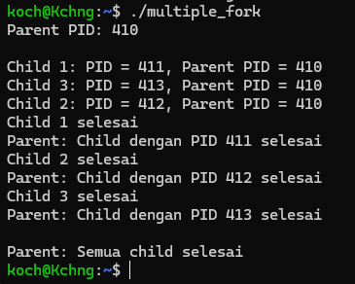
Fungsi multiple_fork adalah mendukplikasi proses yg dmna satu parent dapat menciptakan banyak child, setiap child melakukan tugasnya secara independent dan parallel

INTERPROCESS COMMUNICATION (IPC)

Pipes – Communication One Way
Seperti biasa buat file pipe_demo.c dengan code:
#include <stdio.h>
#include <unistd.h>
#include <string.h>
int main() {
int pipefd[2]; // pipefd[0] = read, pipefd[1] = write
pid_t pid;
char write_msg[] = "Hello dari Parent!";
char read_msg[100];

// Buat pipe
if (pipe(pipefd) == -1) {
perror("Pipe gagal");
return 1;
}

pid = fork();

if (pid == 0) {
// Child process - membaca dari pipe
close(pipefd[1]); // Tutup write end

read(pipefd[0], read_msg, sizeof(read_msg));
printf("Child menerima: %s\n", read_msg);

close(pipefd[0]);
}
else {
// Parent process - menulis ke pipe
close(pipefd[0]); // Tutup read end

printf("Parent mengirim: %s\n", write_msg);
write(pipefd[1], write_msg, strlen(write_msg) + 1);

close(pipefd[1]);
wait(NULL);
}

return 0;
}

Names Pipes (FIFO) – Two Way Communication
Buat file fifo_write.c dengsn isi code:
#include <stdio.h>
#include <stdlib.h>
#include <string.h>
#include <fcntl.h>
#include <sys/stat.h>
#include <unistd.h>
#define FIFO_FILE "/tmp/my_fifo"
int main() {
int fd;
char buffer[100];

// Buat FIFO jika belum ada
mkfifo(FIFO_FILE, 0666);

printf("Writer: Menunggu reader...\n");
fd = open(FIFO_FILE, O_WRONLY);

printf("Masukkan pesan: ");
fgets(buffer, sizeof(buffer), stdin);

write(fd, buffer, strlen(buffer) + 1);
printf("Writer: Pesan terkirim\n");

close(fd);

return 0;
}

Terus buat file lagi dengan nama file fifo_reader.c dan isi code:
#include <stdio.h>
#include <stdlib.h>
#include <fcntl.h>
#include <sys/stat.h>
#include <unistd.h>
#define FIFO_FILE "/tmp/my_fifo"
int main() {
int fd;
char buffer[100];

printf("Reader: Membuka FIFO...\n");
fd = open(FIFO_FILE, O_RDONLY);

read(fd, buffer, sizeof(buffer));
printf("Reader: Menerima pesan: %s\n", buffer);

close(fd);
unlink(FIFO_FILE); // Hapus FIFO

return 0;
}
return 0;
}
Compile dan jalankan di 2 terminal
# Terminal 1
gcc fifo_reader.c -o reader
./reader
# Terminal 2
gcc fifo_writer.c -o writer
./writer
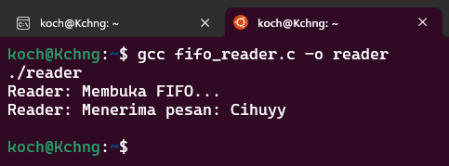
Terminal 1

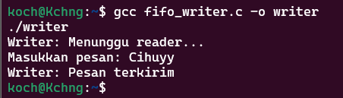
Terminal 2
Jadi ini adalah sebuah program chat sederhana.

Shared Memory IPC
Buat file shm_writer.c dengan code
#include <stdio.h>
#include <stdlib.h>
#include <string.h>
#include <sys/ipc.h>
#include <sys/shm.h>
#define SHM_SIZE 1024
int main() {
key_t key;
int shmid;
char *shared_memory;
char message[100];
key_t key;
int shmid;
char *shared_memory;
char message[100];

// Generate unique key
key = ftok("shmfile", 65);

// Create shared memory
shmid = shmget(key, SHM_SIZE, 0666 | IPC_CREAT);

// Attach to shared memory
shared_memory = (char*) shmat(shmid, NULL, 0);

printf("Writer: Masukkan pesan: ");
fgets(message, sizeof(message), stdin);

// Write to shared memory
strcpy(shared_memory, message);
printf("Writer: Data ditulis ke shared memory\n");

// Detach from shared memory
shmdt(shared_memory);
return 0;
}
Buat file shm_reader.c dengan code
#include <stdio.h>
#include <stdlib.h>
#include <sys/ipc.h>
#include <sys/shm.h>
#define SHM_SIZE 1024
int main() {
key_t key;
int shmid;
char *shared_memory;

// Generate same key
key = ftok("shmfile", 65);

// Access shared memory
shmid = shmget(key, SHM_SIZE, 0666);

// Attach to shared memory
shared_memory = (char*) shmat(shmid, NULL, 0);

// Read from shared memory
printf("Reader: Data dari shared memory: %s\n", shared_memory);

// Detach and remove shared memory
shmdt(shared_memory);
shmctl(shmid, IPC_RMID, NULL);

return 0;
}
return 0;
}
Compile dan jalankan di antara 2 terminal sesuai perintah
# Buat file untuk ftok
touch shmfile

# Compile
gcc shm_writer.c -o shm_writer
gcc shm_reader.c -o shm_reader

# Terminal 1
./shm_writer

# Terminal 2
./shm_reader
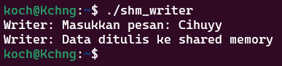
Terminal 1

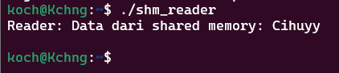
Terminal 2

Perbandingan Performa IPC
Buat file ipc_benchmark.c dengan code
#include <stdio.h>
#include <stdlib.h>
#include <string.h>
#include <unistd.h>
#include <sys/time.h>
#include <sys/ipc.h>
#include <sys/shm.h>
#define DATA_SIZE 1000000
#define SHM_SIZE DATA_SIZE * sizeof(int)

double get_time() {
struct timeval tv;
gettimeofday(&tv, NULL);
return tv.tv_sec + tv.tv_usec / 1000000.0;
}
void test_pipe() {
int pipefd[2];
pid_t pid;
int data[DATA_SIZE];
double start, end;

pipe(pipefd);
start = get_time();

pid = fork();

if (pid == 0) {
close(pipefd[1]);
read(pipefd[0], data, sizeof(data));
close(pipefd[0]);
exit(0);
}
else {
close(pipefd[0]);

for (int i = 0; i < DATA_SIZE; i++) {
data[i] = i;
}

write(pipefd[1], data, sizeof(data));
close(pipefd[1]);
wait(NULL);

end = get_time();
printf("Pipe: %.6f detik\n", end - start);
}
}
void test_shared_memory() {
key_t key = ftok("shmfile", 65);
int shmid;
int *shared_data;
pid_t pid;
double start, end;

shmid = shmget(key, SHM_SIZE, 0666 | IPC_CREAT);
start = get_time();

pid = fork();

if (pid == 0) {
shared_data = (int*) shmat(shmid, NULL, 0);
// Child hanya membaca
int sum = 0;
for (int i = 0; i < 100; i++) {
sum += shared_data[i];
}
shmdt(shared_data);
exit(0);
}
else {
shared_data = (int*) shmat(shmid, NULL, 0);

for (int i = 0; i < DATA_SIZE; i++) {
shared_data[i] = i;
}

wait(NULL);
end = get_time();

printf("Shared Memory: %.6f detik\n", end - start);

shmdt(shared_data);
shmctl(shmid, IPC_RMID, NULL);
}
}
int main() {
printf("Benchmarking IPC Methods dengan %d integers\n\n", DATA_SIZE);

test_pipe();
test_shared_memory();
return 0;
}
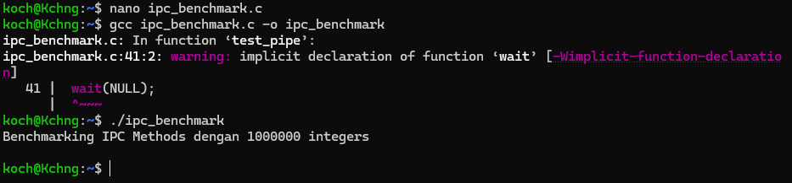

if (pid == 0) {
shared_data = (int*) shmat(shmid, NULL, 0);
// Child hanya membaca
int sum = 0;
for (int i = 0; i < 100; i++) {
sum += shared_data[i];
}
shmdt(shared_data);
exit(0);
}
else {
shared_data = (int*) shmat(shmid, NULL, 0);

for (int i = 0; i < DATA_SIZE; i++) {
shared_data[i] = i;
}

wait(NULL);
end = get_time();

printf("Shared Memory: %.6f detik\n", end - start);

shmdt(shared_data);
shmctl(shmid, IPC_RMID, NULL);
}
}
int main() {
printf("Benchmarking IPC Methods dengan %d integers\n\n", DATA_SIZE);

test_pipe();
test_shared_memory();
return 0;
}
Ini berfungsi untuk mengukur dan membandingkan kecepatan dua metode IPC yaitu Pipe dan Shared Memory

TUGAS AKHIR

Sistem Manajemen Proses
Kita buat file process_manager.c dan dengan isi
Parent process
Child process
Parent
PID Child
Waktu eksekusi
Status keluarnya
#include <stdio.h>
#include <stdlib.h>
#include <unistd.h>
#include <sys/wait.h>
#include <sys/time.h>

double get_time() {
struct timeval tv;
gettimeofday(&tv, NULL);
return tv.tv_sec + tv.tv_usec / 1000000.0;
}
//digunakan untuk mendapatkan satuan waktu dalam detik

void sorting_task() {
int arr[5] = {5, 2, 8, 1, 3};
int n = 5, i, j, temp;
for (i = 0; i < n-1; i++) {
for (j = 0; j < n-i-1; j++) {
if (arr[j] > arr[j+1]) {
temp = arr[j];
arr[j] = arr[j+1];
arr[j+1] = temp;
}
}
}
printf("Child 1 (Sorting): ");
for (i = 0; i < n; i++) printf("%d ", arr[i]);
printf("\n");
}
// ini code untuk child pertama yang memiliki tugas proses yaitu melakukan sorting sederhana

void searching_task() {
int arr[5] = {10, 20, 30, 40, 50};
int target = 30, i;
for (i = 0; i < 5; i++) {
if (arr[i] == target) {
printf("Child 2 (Searching): %d ditemukan di indeks %d\n", target, i);
return;
}
}
printf("Child 2 (Searching): %d tidak ditemukan\n", target);
}

// Fungsi tugas child 3: Perhitungan
void calculation_task() {
int i, sum = 0;
for (i = 1; i <= 100; i++) sum += i;
printf("Child 3 (Calculation): Hasil penjumlahan 1–100 = %d\n", sum);
}

int main() {
pid_t pid;
int i;
double start, end;
int num_children = 3;

printf("Parent PID: %d\n\n", getpid());

for (i = 0; i < num_children; i++) {
start = get_time();
pid = fork();

if (pid == 0) {
double child_start = get_time();
switch (i) {
case 0: sorting_task(); break;
case 1: searching_task(); break;
case 2: calculation_task(); break;
}
double child_end = get_time();
printf("Child PID: %d | Waktu Eksekusi: %.6f detik\n\n",
getpid(), child_end - child_start);
exit(0);
}
}

for (i = 0; i < num_children; i++) {
wait(NULL);
}

end = get_time();
printf("Parent: Semua child telah selesai.\n");
printf("Total waktu eksekusi program: %.6f detik\n", end - start);

return 0;
}

int target = 30, i;
for (i = 0; i < 5; i++) {
if (arr[i] == target) {
printf("Child 2 (Searching): %d ditemukan di indeks %d\n", target, i);
return;
}
}
printf("Child 2 (Searching): %d tidak ditemukan\n", target);
}
//ini child ke 2 memiliki tugas proses untuk melakukan pencarian elemen dalam array

void calculation_task() {
int i, sum = 0;
for (i = 1; i <= 100; i++) sum += i;
printf("Child 3 (Calculation): Hasil penjumlahan 1–100 = %d\n", sum);
}
// child 3 memiliki tugas melakukan perhitungan dari 1-100

int main() {
pid_t pid;
int i;
double start, end;
int num_children = 3;

printf("Parent PID: %d\n\n", getpid());

for (i = 0; i < num_children; i++) {
start = get_time();
pid = fork();
//dan ini program utama yg dari star (waktu awal proses dibuat), pid (membuat child process)

if (pid == 0) {
double child_start = get_time();
switch (i) {
case 0: sorting_task(); break;
case 1: searching_task(); break;
case 2: calculation_task(); break;
}
//sebagai awal process
double child_end = get_time();
printf("Child PID: %d | Waktu Eksekusi: %.6f detik\n\n",
getpid(), child_end - child_start);
exit(0);
}
}
//sebagai akhir process

for (i = 0; i < num_children; i++) {
wait(NULL);
}
//dan ini parent menunggu child process selesai

end = get_time();
printf("Parent: Semua child telah selesai.\n");
printf("Total waktu eksekusi program: %.6f detik\n", end - start);

return 0;
}
Dengan code diatas alur programnya bisa di urutkan seperti ini:
- Parent membuat 3 child process menggunakan fork()
- Masing masing child menjalankan fungsi sorting searching dan calculation
- Terus parent menunggu semua child selesai(wait())
- Setelah selesai program menampilkan waktu eksekusi total

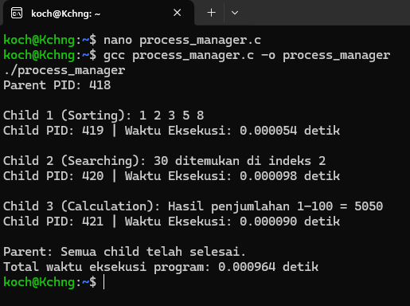
ini lah hasil akhirnya setelah dilakukan compile dan run

seperti gabar diatas kita lihat bahwa setiap child process berjalana dengan mandiri dan memiliku PID, Parent tidak akan menyelesaikaneksekusi sebelim semua child selesai, terus adanya perbedaan waktu eksekusi tiap proses dan program berhasil mensimulasikan manajemen proses dasar seperti pembuatan, ekseskusi, dan sinkronisasi antarproses

Aplikasi Chat Dengan IPC
Yang pertama yaa tentu saja kita buat file chat_writer.c dengan code:
#include <stdio.h>
#include <stdlib.h>
#include <string.h>
#include <sys/ipc.h>
#include <sys/shm.h>
#include <unistd.h>

#define SHM_SIZE 1024

int main() {
key_t key = ftok("chatfile", 65); // buat key apa aja
int shmid = shmget(key, SHM_SIZE, 0666 | IPC_CREAT); // buat shared memory
char *shared_memory = (char*) shmat(shmid, NULL, 0);
char message[100];

printf("-Chat Writer-\n");
printf("Ketik 'exit' untuk keluar.\n\n");

while (1) {
printf("Kirim Pesan: ");
fgets(message, sizeof(message), stdin);
message[strcspn(message, "\n")] = 0; // buat hapus newline

// buat ketik pesan ke shared memory
strcpy(shared_memory, message);

if (strcmp(message, "exit") == 0) {
printf("Keluar dari chat.\n");
break;
}

sleep(1); // buat jeda agar reader sempat membaca
}

shmdt(shared_memory); // buat lepas shared memory
return 0;
}

Dan ke 2 buat file chat_reader:
#include <stdio.h>
#include <stdlib.h>
#include <string.h>
#include <sys/ipc.h>
#include <sys/shm.h>
#include <unistd.h>

#define SHM_SIZE 1024

int main() {
key_t key = ftok("chatfile", 65); // Gunakan key yang sama
int shmid = shmget(key, SHM_SIZE, 0666 | IPC_CREAT);
char *shared_memory = (char*) shmat(shmid, NULL, 0);
char last_message[100] = "";

printf("=== CHAT READER ===\n");
printf("Menunggu pesan...\n\n");

while (1) {
if (strcmp(last_message, shared_memory) != 0) {
strcpy(last_message, shared_memory);
printf("Pesan baru: %s\n", shared_memory);

if (strcmp(shared_memory, "exit") == 0) {
printf("Chat berakhir.\n");
break;
}
}
usleep(200000); // Periksa setiap 0.2 detik
}

shmdt(shared_memory);
shmctl(shmid, IPC_RMID, NULL); // Hapus shared memory
return 0;
}

lanjut kita buat file kosong touch chatfile untuk ftok dan compile ke 2 file yang telah dibuat
int main() {
key_t key = ftok("chatfile", 65); // pake key yang sama seperti write
int shmid = shmget(key, SHM_SIZE, 0666 | IPC_CREAT);
char *shared_memory = (char*) shmat(shmid, NULL, 0);
char last_message[100] = "";

printf("- Chat Reader -\n");
printf("Menunggu pesan...\n\n");

while (1) {
if (strcmp(last_message, shared_memory) != 0) {
strcpy(last_message, shared_memory);
printf("Pesan baru: %s\n", shared_memory);

if (strcmp(shared_memory, "exit") == 0) {
printf("Chat berakhir.\n");
break;
}
}
usleep(200000); // buat meriksa setiap 0.2 detik
}

shmdt(shared_memory);
shmctl(shmid, IPC_RMID, NULL); // buat hapus shared memory
return 0;
}
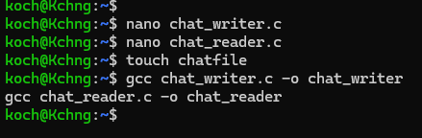
Jika sudah jalankan chat tersebut di 2 terminal

# Terminal 1
./chat_reader

# Terminal 2
./chat_writer

Dan selamat simple chat sudah jadii
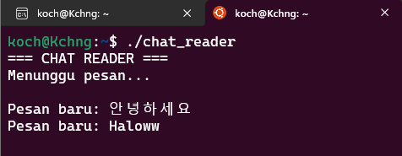
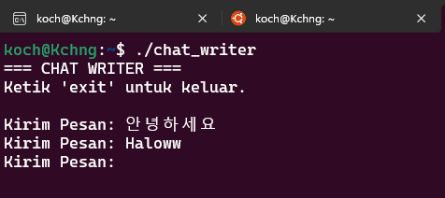
Itulah hasil hasinya dapat kita liat bahwa komunikasi berhasil dilakukan antar dua proses yang tidak memiliki hubunga parent-child, data dibagikan secara langsung melalui memori tanpa perlu file eksternal, mekanisme sederhana dengan latensi rendah.

Kesimpulan
Lewat praktikum ini, kita jadi mengerti bagaimana sistem operasi mengatur proses dari awal sampai akhir, termasuk cara kerja sinkronisasi antara parent dan child. Kita juga belajar tentang tiga cara proses "berkomunikasi": lewat Pipe (simpel, tapi cuma bisa satu arah), FIFO, dan Shared Memory (paling cepat tapi perlu diatur supaya tidak "tabrakan"). Jadi, praktikum ini kasih gambaran jelas soal cara kerja multitasking dan komunikasi antarproses di dunia nyata.

